
บันทึกข้อความ

ส่วนราชการ สำนักงานสาธารณสุขอำเภอแก่งคอย

ที่ สบ ๐233.2/847 วันที่ 12 ธันวาคม ๒๕๖8

เรื่อง ขออนุญาตจัดตั้งคณะทำงานบริหารจัดการเว็บไซด์และขออนุมัติเผยแพร่ผ่านเว็บไซด์ของหน่วยงาน

เรียน สาธารณสุขอำเภอแก่งคอย

ตามที่สำนักงานคณะกรรมการป้องกันและปราบปรามการทุจริตแห่งชาติ ได้พัฒนาเครื่องการประเมินเชิงบวกเพื่อเป็นมาตรการการป้องกันการทุจริต และเป็นกลไกในการสร้างความตระหนักให้หน่วยงานภาครัฐ มีการดำเนินการอย่างโปร่งใสและมีคุณธรรม โดยใช้ชื่อว่าการประเมินคุณธรรมและความโปร่งใสในการดำเนินงานของหน่วยงานในสังกัดสำนักงานปลัดกระทรวงสาธารณสุข ราชการส่วนภูมิภาค (MOPH Integrity and Transparency Assessment : MOPH ITA) ประจำปี ๒๕๖9 นั้น
กลุ่มงานบริหารทั่วไป ขออนุญาตเผยแพร่เอกสาร ตามตัวชี้วัด MOIT ๑ ดังนี้
๑.บันทึกข้อความลงนามคำสั่ง การขออนุญาตนำเอกสารเผยแพร่บนเว็บไซด์ของหน่วยงาน
๒.คำสั่ง มาตรการ กลไก การดำเนินงานในการเผยแพร่ข้อมูลบนเว็บไซด์ของหน่วยงาน
๓.กรอบแนวทางการเผยแพร่ข้อมูลต่อสาธารณ
๔.คำสั่งคณะทำงานบริหารจัดการเว็บไซด์สำนักงานสาธารณสุขอำเภอแก่งคอย
๕.แบบฟอร์มการขอเผยแพร่ข้อมูลผ่านเว็บไซด์ของหน่วยงาน

จึงเรียนมาเพื่อโปรดพิจารณาลงนามอนุญาต
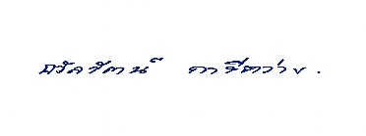
(นางสาวธวัลรัตน์ การีหว่าง)
นักวิชาการสาธารณสุข

อนุญาต
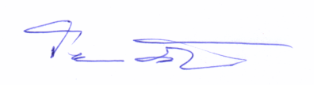

(นายชัยมงคล คัมภิรานนท์)
สาธารณสุขอำเภอแก่งคอย

